Regeringens proposition
2013/14:76

Förändrad trängselskatt och infrastruktursatsningar i Stockholm | Prop.  2013/14:76

Regeringen överlämnar denna proposition till riksdagen.

Stockholm den 6 februari 2014

Fredrik Reinfeldt
Anders Borg
(Finansdepartementet)

Propositionens huvudsakliga innehåll
I propositionen föreslås en höjning av trängselskatten i Stockholms innerstad och att trängselskatt ska införas på Essingeleden.
Syftet med förändringarna är att förbättra framkomligheten och miljön i Stockholm, men även att bidra till en utbyggnad av tunnelbanan i Stockholms län, som delfinansieras av medel motsvarande de ökade intäkterna från trängselskatten, efter avdrag för system- och administrationskostnader. Finansieringen innebär ökade ekonomiska åtaganden för staten som kommer att kräva framtida anslagsmedel. Regeringen föreslår därför även i propositionen att riksdagen bemyndigar regeringen att ingå nödvändiga ekonomiska åtaganden. Vidare lämnas ett förslag om bemyndigande för regeringen att överlåta en viss fastighet.
Ändringarna i lagen (2004:629) om trängselskatt föreslås träda i kraft den 1 januari 2016.

Innehållsförteckning
1 Förslag till riksdagsbeslut 3
2 Förslag till lag om ändring i lagen (2004:629) om trängselskatt 4
3 Ärendet och dess beredning 8
4 Bakgrund 9
5 Höjd trängselskatt för Stockholms innerstad och trängselskatt på Essingeleden 10
6 Trängselskatt på Essingeleden efter öppnandet av Förbifart Stockholm 14
7 Ikraftträdande- och övergångsbestämmelser 15
8 Användningen av de ökade intäkterna från trängselskatten 15
9 Ändring av beställningsbemyndiganden och överlåtelse av fastighet 17
10 Konsekvenser 18
10.1 Effekter för den enskilde, företagen och miljön 18
10.2 Offentligfinansiella effekter 20
11 Författningskommentar 21
Bilaga 1 Lagförslaget i remissen 22
Bilaga 2 Förteckning över remissinstanserna 27
Bilaga 3 Lagrådsremissens lagförslag 28
Bilaga 4 Lagrådets yttrande 32
Utdrag ur protokoll vid regeringssammanträde den 6 februari 2014 33

Förslag till riksdagsbeslut
Regeringen föreslår att riksdagen
1. antar regeringens förslag till lag om ändring i lagen (2004:629) om trängselskatt,
2. bemyndigar regeringen att under 2014 för anslaget 1:11 Trängselskatt i Stockholm under utgiftsområde 22 Kommunikationer ingå ekonomiska åtaganden som inklusive tidigare gjorda åtaganden medför behov av framtida anslag på högst 16 600 000 000 kronor 2015–2048,
3. bemyndigar regeringen att under 2014 för anslaget 1:1 Utveckling av statens transportinfrastruktur under utgiftsområde 22 Kommunikationer ingå ekonomiska åtaganden som inklusive tidigare gjorda åtaganden medför behov av framtida anslag på högst
99 350 000 000 kronor 2015–2050,
4. bemyndigar regeringen att utan ersättning överlåta fastigheten Järfälla Barkarby 4:1 till Järfälla kommun.

Förslag till lag om ändring i lagen (2004:629) om trängselskatt
Härigenom föreskrivs att bilaga 1 till lagen (2004:629) om trängselskatt ska ha följande lydelse.

Lydelse enligt SFS 2013:1067
Bilaga 1
Stockholms kommun

1. Karta av vilken framgår var de skattebelagda betalstationerna ska placeras.

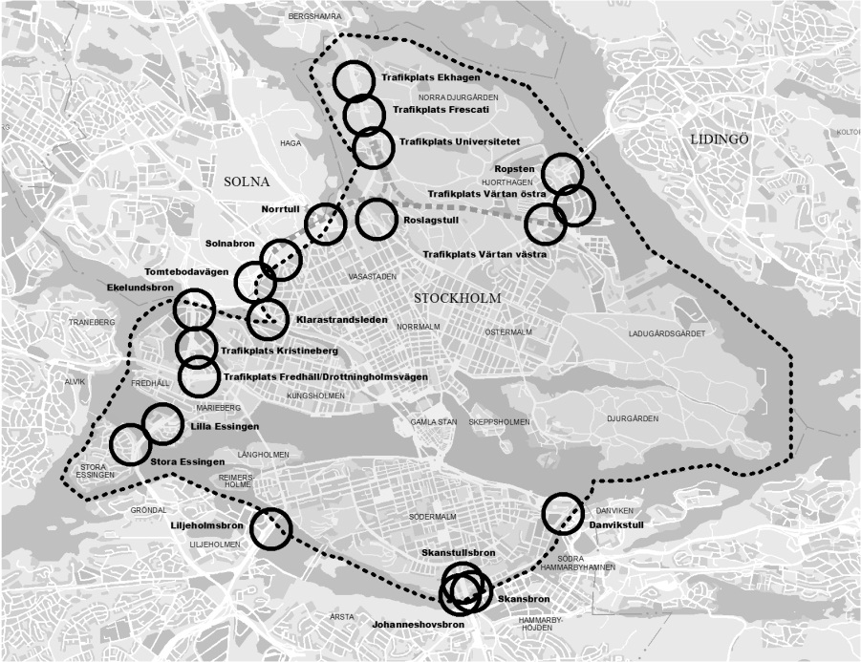

2. Trängselskatt ska betalas under vardagar utom lördagar under följande tider och med följande belopp vid passage av en sådan betalstation som är markerad på kartan. Dag före helgdag och under juli månad ska dock ingen skatt tas ut. Tidpunkten för passagen ska bestämmas av timmen och den påbörjade minuten.

_____________________________________
Tider Skattebelopp
klockan kronor
6.30–6.59 10
7.00–7.29 15
7.30–8.29 20
8.30–8.59 15
9.00–15.29 10
15.30–15.59 15
16.00–17.29 20
17.30–17.59 15
18.00–18.29 10

3. Den sammanlagda skatten per kalenderdygn och bil ska högst uppgå till 60 kronor.

Föreslagen lydelse
Bilaga 1
Stockholms kommun

1. Kartor av vilka det framgår var de skattebelagda betalstationerna ska placeras.

Stockholms innerstad

Essingeleden

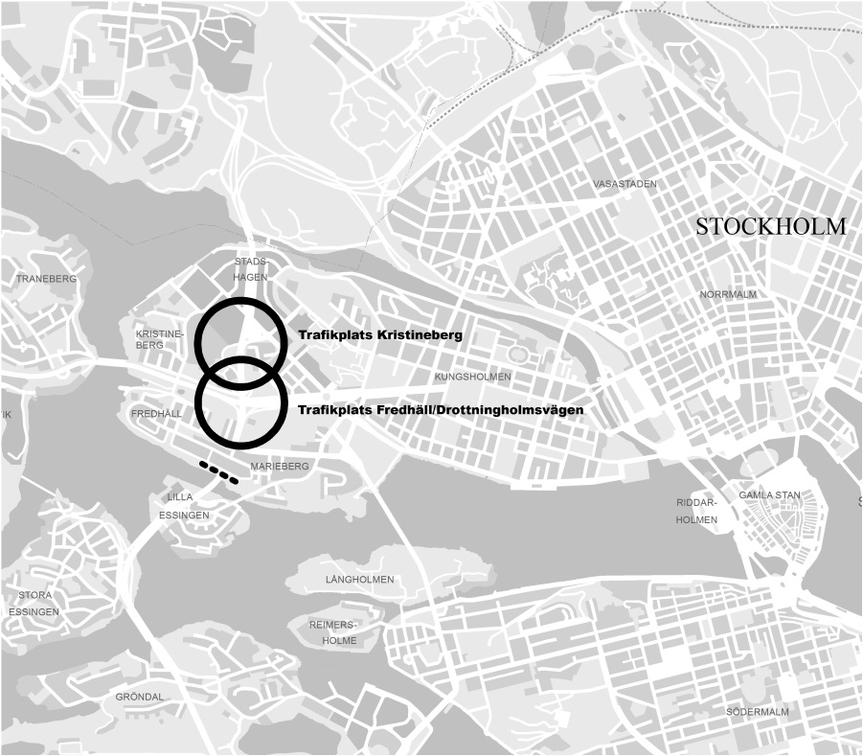

2. Trängselskatt ska betalas under vardagar utom lördagar under följande tider och med följande belopp vid passage av en sådan betalstation som är markerad på kartorna. I fråga om kartan som benämns Essingeleden gäller detta för passage på Essingeleden över den streckade linjen på kartan, dock inte för trafik till och från Drottningholmsvägen öster om Essingeleden eller till och från Lindhagensgatan.
Dag före helgdag och under juli månad ska ingen skatt tas ut. Tidpunkten för passagen ska bestämmas av timmen och den påbörjade minuten.

Stockholms innerstad
_____________________________________
Tider Skattebelopp
klockan kronor
6.30–6.59 15
7.00–7.29 25
7.30–8.29 35
8.30–8.59 25
9.00–9.29 15
9.30–14.59 11
15.00–15.29 15
15.30–15.59 25
16.00–17.29 35
17.30–17.59 25
18.00–18.29 15

Essingeleden
______________________________________
Tider Skattebelopp
klockan kronor
6.30–6.59 15
7.00–7.29 22
7.30–8.29 30
8.30–8.59 22
9.00–9.29 15
9.30–14.59 11
15.00–15.29 15
15.30–15.59 22
16.00–17.29 30
17.30–17.59 22
18.00–18.29 15

3. Den sammanlagda skatten per kalenderdygn och bil ska högst uppgå till 105 kronor.

1. Denna lag träder i kraft den 1 januari 2016.
2. Äldre bestämmelser gäller fortfarande för passager av betalstationer som sker före ikraftträdandet.

Ärendet och dess beredning
Regeringen tillsatte den 28 februari 2013 en särskild utredare som ska genomföra en förhandling om Stockholms läns infrastruktur med berörda kommuner i Stockholms län och med Stockholms läns landsting (dir. 2013:22). En framställan från regeringens förhandlingspersoner i Stock-holmsförhandlingen inkom till regeringen i juli 2013. I framställan lämnas förslag om höjd och breddad trängselskatt i Stockholm. Till framställan har bilagts en underlagsrapport från Trafikverket: Förändrade trängselskatter i Stockholm.
Framställan har remissbehandlats tillsammans med ett förslag till författningstext och tillhörande författningskommentar, lagförslaget i remissen finns i bilaga 1. En förteckning över remissinstanserna finns i bilaga 2. Remissvaren finns tillgängliga i Finansdepartementet (dnr 2013/2867). Regeringens förhandlingspersoner har den 22 november 2013 inkommit med en principöverenskommelse mellan staten, Stockholms läns landsting, Stockholms kommun, Nacka kommun, Solna kommun och Järfälla kommun (parterna) om finansiering och medfinansiering av utbyggnad av tunnelbanan samt ökad bostadsbebyggelse i Stockholms län. Principöverenskommelsen finns tillgänglig i Finansdepartementet (dnr 2013/2867). Med anledning av principöverens-kommelsen har Trafikverket den 26 november 2013 inkommit med ett kompletterande underlag, även det tillgängligt i Finansdepartementet i samma ärende. Parterna har den 7 januari 2014 ingått ett avtal om finansiering och medfinansiering av utbyggnad av tunnelbanan samt ökad bostadsbebyggelse i Stockholm län enligt 2013 års Stockholms-förhandling. Avtalet finns tillgängligt i Näringsdepartementet (dnr 2013/5666). Avtalet är giltigt bl.a. under förutsättning att riksdagen fattar beslut om ändring av trängselskatten och nödvändiga finansiella befogenheter samt att respektive kommunfullmäktige och landstingsfullmäktige i Stockholms län godkänner avtalet.
Eftersom det är angeläget att de infrastruktursatsningar som avtalet omfattar kan påbörjas så snart som möjligt lämnas i denna proposition även förslag till ökade beställningsbemyndiganden för 2014 och förslag till bemyndigande för regeringen att överlåta en viss fastighet. Det innebär att riksdagen i ett tidigare skede än om dessa förslag hade lämnats i propositionen Vårändringbudget för 2014 och samlat kan fatta samtliga de beslut som är en förutsättning för avtalets giltighet.
Lagrådet
Regeringen beslutade den 12 december 2013 att inhämta Lagrådets yttrande över de lagförslag som finns i bilaga 3. Lagrådets yttrande finns i bilaga 4.
Lagrådets synpunkter behandlas i avsnitt 5.

Bakgrund
Med stöd av lagen (2004:629) om trängselskatt kan tids- och plats-relaterade skatter tas ut i Stockholm samt Göteborg. I bilaga 1 till lagen framgår var de skattebelagda betalstationerna i Stockholm är placerade. Passage vid en sådan betalstation under vissa tidpunkter på vardagar utom lördagar föranleder skattskyldighet med de belopp som anges i bilagan, dock inte dag före helgdag och under juli månad. Huvudsyftet med trängselskatten är att öka framkomligheten för vägtrafiken. Trängselskatten bidrar även till minskat buller och minskade utsläpp av föroreningar från vägtrafiken, samt ger betydande intäkter som ska användas för att finansiera investeringar i infrastrukturen i Stockholms län.
I Stockholm tas trängselskatt ut vid passage av en betalstation med 10 kronor klockan 6.30–6.59, 9.00–15.29 och 18.00–18.29. Ett skatte-belopp om 15 kronor tas ut klockan 7.00–7.29, 8.30–8.59, 15.30–15.59 och 17.30–17.59. Vid passage i högtrafik, klockan 7.30–8.29 och
16.00–17.29, tas trängselskatt ut med 20 kronor. Den sammanlagda skatten per kalenderdygn och bil uppgår till högst 60 kronor. Essinge-leden omfattas inte av de skattebelagda passagerna. Enligt Stockholmsöverenskommelsen, som träffades 2007 mellan staten, Stockholms läns kommuner och Stockholms läns landsting, ska trängselskatt på Essingeleden tas ut efter att Förbifart Stockholm öppnar för trafik år 2022.
I regeringens direktiv till Stockholmsförhandlingen anges att regeringen ser ett behov av en översyn av trängselskattens utformning mot bakgrund av en väntad kraftig ökning av trafiken i Stockholm och av att ett antal åtgärder som får stor påverkan på trafiksystemet färdigställs under kommande år. Nivåerna för trängselskatt bör utformas och betalningsportalerna placeras så att de bidrar till så hög effektivitet i vägsystemet som möjligt. Trafikverket har bistått förhandlingspersonerna och har tagit fram en rapport med stöd av experter från Centrum för Transportstudier vid KTH. Rapporten har använts som underlag för förslaget i framställan. Regeringens förhandlingspersoner anför i framställan att de föreslagna förändringarna leder till minskad trängsel, förbättrad lokal miljö och betydande samhällsekonomiska vinster.
I regeringens direktiv anges även att förslag ska lämnas till finansiering av en utbyggnad av tunnelbanan och eventuella anslutande åtgärder i väg- och järnvägsinfrastrukturen. Höjda och bredare intäkter från trängselskatten utöver det som är reserverat för Förbifart Stockholm m.m. kan användas för finansieringen.

Höjd trängselskatt för Stockholms innerstad och trängselskatt på Essingeleden
Regeringens förslag: Skattebeloppen höjs och fler nivåer införs för Stockholms innerstad. Skattebeloppen ska för respektive nivå uppgå till 35 kronor, 25 kronor, 15 kronor och 11 kronor. Trängselskatt införs för färd på Essingeleden vid Fredhäll. Skattebeloppen för Essingeleden ska för respektive nivå uppgå till 30 kronor, 22 kronor, 15 kronor och 11 kronor. Det högsta sammanlagda skattebeloppet per kalenderdygn höjs från 60 kronor till 105 kronor.

Förslaget i framställan: Överensstämmer delvis med regeringens. I framställan föreslås att skattebeloppen för Stockholms innerstad för respektive nivå ska uppgå till 30 kronor, 22 kronor, 15 kronor och 10 kronor. Vidare föreslås i framställan att det lägsta skattebeloppet för Essingeleden ska uppgå till 10 kronor. Dessutom föreslås i framställan att det högsta sammanlagda skattebeloppet per kalenderdygn ska vara 90 kronor. I framställan föreslås även trängselskatt för passage över Saltsjö-Mälarsnittet. Vissa språkliga justeringar har gjorts av lagförslaget.
Remissinstanserna: Stockholms handelskammare, Centrum för transportstudier vid Kungliga Tekniska Högskolan, Naturvårdsverket, Regelrådet, Trafikverket, Transportstyrelsen, Trafikanalys, Botkyrka kommun, Järfälla kommun, Sollentuna kommun, Solna kommun, Stockholms kommun, Upplands Väsby kommun, Stockholms läns landsting, Föreningen Gröna Bilister, Svenska Naturskyddsföreningen och Naturskyddsföreningen i Stockholms län tillstyrker eller tillstyrker under vissa förutsättningar en höjning av trängselskatten för Stockholms innerstad i enlighet med förslaget i framställan. Kammarrätten i Stockholm, Förvaltningsrätten i Stockholm, Domstolsverket, Skatte-verket, Konkurrensverket, Danderyds kommun, Haninge kommun, Huddinge kommun, Nacka kommun, Nykvarns kommun, Nynäshamns kommun, Salems kommun, Sigtuna kommun, Täby kommun, Vaxholms kommun, Österåkers kommun, Sveriges Åkeriföretag och Stockholm Nordost har inget att erinra mot att trängselskatten för Stockholms innerstad höjs i enlighet med förslaget i framställan. Ekerö kommun, Motormännens Riksförbund och Svenska Bussbranschens Riksförbund avstyrker en höjning av trängselskatten för Stockholms innerstad.
Stockholms handelskammare, Länsstyrelsen i Stockholms län, Centrum för transportstudier vid Kungliga Tekniska Högskolan, Naturvårdsverket, Regelrådet, Trafikverket, Transportstyrelsen, Trafikanalys, Järfälla kommun, Sollentuna kommun, Solna kommun, Stockholms kommun, Upplands Väsby kommun, Stockholms läns landsting, Föreningen Gröna Bilister, Svenska Naturskyddsföreningen och Naturskyddsföreningen i Stockholms län tillstyrker eller tillstyrker under vissa förutsättningar att trängselskatt införs för färd på Essingeleden. Kammarrätten i Stockholm, Förvaltningsrätten i Stockholm, Domstolsverket, Konkurrensverket och Nacka kommun har inget att erinra mot förslaget om trängselskatt på Essingeleden. Danderyds kommun, Ekerö kommun, Haninge kommun, Nykvarns kommun, Nynäshamns kommun, Salems kommun, Sigtuna kommun, Södertälje kommun, Tyresö kommun, Täby kommun, Upplands-Bro kommun, Vaxholms kommun, Österåkers kommun, Motormännens Riksförbund, Svenska Bussbranschens Riksförbund och Stockholm Nordost anser att trängselskatt inte bör införas på Essingeleden innan öppnandet av Förbifart Stockholm och påpekar att resenärerna inte kommer ha något alternativ som inte är skattebelagt. Skatteverket anser att personer som någon enstaka gång kör Essinge-leden, som t.ex. passerande turister, inte ska behöva beröras av systemet med trängselskatt. Enligt Skatteverket är det angeläget att skattebelopp under viss nivå inte föranleder någon debitering i trängselskattesystemet.
Centrum för transportstudier vid Kungliga Tekniska Högskolan, Naturvårdsverket, Regelrådet, Trafikverket, Transportstyrelsen, Trafik-analys, Botkyrka kommun, Föreningen Gröna Bilister, Svenska Natur-skyddsföreningen och Naturskyddsföreningen i Stockholms län till-styrker eller tillstyrker under vissa förutsättningar att trängselskatt införs för passage över Saltsjö-Mälarsnittet. Kammarrätten i Stockholm, Förvaltningsrätten i Stockholm, Domstolsverket, Skatteverket och Konkurrensverket har inget att erinra mot att trängselskatt införs för passage över Saltsjö-Mälarsnittet. Ekerö kommun, Haninge kommun, Huddinge kommun, Nacka kommun, Nykvarns kommun, Nynäshamns kommun, Salems kommun, Stockholms kommun, Tyresö kommun, Upplands-Bro kommun, Stockholms läns landsting, Motormännens Riksförbund och Svenska Bussbranschens Riksförbund avstyrker för-slaget i framställan om trängselskatt på Saltsjö-Mälarsnittet.
Skälen för regeringens förslag: Regeringens förhandlingspersoner i Stockholmsförhandlingen har föreslagit att trängselskatt ska införas för färd på Essingeleden vid Fredhäll och för passage över Saltsjö-Mälarsnittet, att skattebeloppen ska höjas för Stockholms innerstad, den högsta nivån till 30 kronor, samt att det högsta sammanlagda skattebeloppet per kalenderdygn ska höjas från 60 kronor till 90 kronor. Förslaget grundar sig på den underlagsrapport som tagits fram av Trafikverket. Trafikverket har sedermera i ett kompletterande underlag, som tagits fram efter att en principöverenskommelse slutits mellan parterna, bedömt att skattebeloppen för Essingeleden för respektive nivå bör uppgå till 30 kronor, 22 kronor, 15 kronor och 11 kronor. För Stockholms innerstad bedöms att skattebeloppen bör uppgå till 35 kronor, 25 kronor, 15 kronor och 11 kronor. Efter principöverenskommelsen har ett avtal ingåtts mellan staten, Stockholms läns landsting, Stockholms kommun, Nacka kommun, Solna kommun och Järfälla kommun om en utbyggnad av tunnelbanan i Stockholm och hur denna ska finansieras. Enligt avtalet är förändrade och breddade trängselskatter en förutsättning för finansieringen av utbygganden av tunnelbanan. Intäkterna från trängselskatten är beräknade utifrån att trängselskatt införs på Essingeleden med ett högsta skattebelopp om 30 kronor, att trängselskatten för Stockholms innerstad höjs så att det högsta skattebeloppet blir 35 kronor, samt att den sammanlagda skatten per kalenderdygn och bil blir 105 kronor. Enligt avtalet ska ändringarna gälla från och med den 1 januari 2016.
Skattebeloppen har legat på samma nivå sedan 2007 i Stockholm. Med anledning av en väntad kraftig ökning av trafiken i Stockholm, och av att ett antal åtgärder som får stor påverkan på trafiksystemet färdigställs under kommande år, finns det ett behov av en översyn av trängselskattens utformning. Det är viktigt att upprätthålla de trafikstyrande effekterna av trängselskatten och att säkerställa den samhällsekonomiska effektiviteten. En trängselskatt för passage över Saltsjö-Mälarsnittet bedöms av Trafikverket ge en hög samhällsekonomisk lönsamhet. Eftersom avtalet inte omfattar en trängselskatt för passage över Saltsjö-Mälarsnittet, och bl.a. Stockholms kommun motsätter sig en sådan, väljer regeringen dock att inte gå vidare med den delen av förslaget i framställan. I avsaknad av trängselskatt för Saltsjö-Mälarsnittet bedömer Trafikverket att principöverenskommelsens förslag med 35 kronor som högsta skattebelopp och 105 kronor som maxbelopp per dygn medför en något högre samhällsekonomisk lönsamhet än framställans förslag om 30 kronor som högsta skattebelopp och 90 kronor som maxbelopp per dygn. De skattebelopp som anges i Trafikverkets kompletterande underlag anser regeringen vara väl avvägda med hänsyn till samhällsekonomisk effektivitet och den prisutveckling som skett sedan trängselskattens införande. De högre beloppen är även en förutsättning för att finansiera de infrastrukturinvesteringar som förhandlats inom ramen för Stockholmsförhandlingen.
Flera remissinstanser har motsatt sig att trängselskatt införs på Essinge-leden mot bakgrund av att Essingeleden, fram tills att Förbifart Stockholm öppnar för trafik, är den genomfartsled som används för att passera Stockholm. Regeringen instämmer i att trängselskatt i normalfallet inte bör tas ut på större genomfartsleder. Det kan dock finnas skäl att göra undantag från den principen när en genomfartsled utgör en integrerad del av trafikflödet i tätorten, och en stor del av trafiken är lokal trafik. En förutsättning är att det leder till ökad framkomlighet på genomfartsleden. Det måste även finnas en rimlig balans mellan den kostnad som uppstår för genomfartstrafiken till följd av skatteuttaget och den nytta som dessa trafikanter får av bättre framkomlighet och förbättrad infrastruktur.
När trängselskatt infördes på försök i Stockholm anförde dåvarande regeringen i propositionen (prop. 2003/04:145 s. 81) att det då inte var lämpligt att ta ut trängselskatt för färd på Essingeleden, utan att frågan fick beaktas vid en utvärdering av försöket. När trängselskatt sedan infördes efter försöket anförde regeringen att man ville avvakta den av regeringen då utsedde förhandlingsmannens arbete innan en trängselskatt på Essingeleden övervägdes (prop. 2006/07:109 s. 15). Enligt Stockholmsöverenskommelsen från 2007 ska trängselskatt på Essingeleden tas ut efter att Förbifart Stockholm öppnar för trafik år 2022.
Motiven som framkommer av Trafikverkets underlagsrapport för att ha en trängselskatt på Essingeleden, även innan öppnandet av Förbifart Stockholm, är att Essingeleden är hårt belastad med mycket trängsel och köer som följd. Fredhällstunneln bedöms vara den största flaskhalsen på Essingeleden. Köerna på Essingeleden växer ut i trafiksystemet och påverkar en stor del av det centrala vägnätet. Den lokala trafiken, definierad som trafik som har start eller mål inom Stockholm, Solna eller Sundbyberg, utgör en stor majoritet av trafiken på Essingeleden. Dessutom har 24 procent av privatresorna och 15 procent av närings-livets transporter på Essingeleden start eller mål i innerstaden. En trängselskatt på Essingeleden vid Fredhäll, innan Förbifart Stockholm öppnar, skulle tillsammans med en sådan höjning av trängselskatten som nu föreslås innebära en minskning av trafiken på Essingeleden med ca 10 till 15 procent och i Stockholms innerstad med ca 9 procent när trängseln är som störst. De flesta av köerna i trafiksystemet skulle bli kortare. Enligt Trafikverkets underlag skulle effektiviteten i vägnätet öka så mycket att trafikanterna totalt sett får en vinst jämfört med nuvarande regelverk. Regeringen anser mot denna bakgrund att det finns skäl att införa trängselskatt för passage över Essingeleden redan från och med 2016, dvs. innan öppnandet av Förbifart Stockholm, även med beaktande av vad remissinstanserna framfört. Även de resenärer som endast passerar Stockholm drabbas av trängseln på Essingeleden och kommer att ha nytta av trafikminskningen.
Trängselskatten för Essingeleden ska tas ut vid Fredhäll, och betalas utöver den trängselskatt som ska betalas för passage genom Stockholms innerstad. Trafik till och från Drottningholmsvägen öster om Essinge-leden och Lindhagensgatan undantas från trängselskatt för Essingeleden. Annars finns en risk för att trafikanterna gör oönskade ruttval över Södermalm, vilket skulle orsaka större trängsel. De väntade trafikökningarna genom centrala Kungsholmen är möjliga att mildra med lokala åtgärder.
Lagrådet erinrar om att förslaget bygger på redan existerande regler i bl.a. kameraövervakningslagen (2013:460), personuppgiftslagen (1998:204), lagen om vägtrafikregister (2001:558) samt offentlighets- och sekretesslagen (2009:400). Lagrådet anför att regeringen inte närmare har övervägt lagarnas innebörd för den praktiska hanteringen av personuppgifter och skyddet för den personliga integriteten trots att en utvidgning av trängselskatten till den i praktiken enda genomfartsleden förbi Stockholm kan aktualisera sådana frågor. Lagrådet anser att förslaget bör kompletteras i detta hänseende.
Regeringen vill mot bakgrund av vad Lagrådet har yttrat framhålla följande. De överväganden som gjordes vid införandet av lagen (2004:629) om trängselskatt i fråga om avvägning mellan intresset av övervakning och enskildas intresse att inte bli övervakade, behandling av personuppgifter hos Transportstyrelsen och Skatteverket, gallring av uppgifter, informationsplikt samt sekretessfrågor, gäller alltjämt. Omständigheten att det nu föreslås att trängselskatt ska tas ut vid färd på Essingeleden vid Fredhäll medför ingen annan bedömning i sak såvitt avser de regelsystem Lagrådet har hänvisat till. Regeringen hänvisar således i allt väsentligt till vad som tidigare har uttalats i dessa frågor (se prop. 2003/04:145 s. 90 ff.).
Beträffande den föreslagna höjningen av trängselskatten för Stockholms innerstad enligt Trafikverkets kompletterande underlagsrapport innebär den att skatt tas ut med 11 kronor per passage klockan 9.30–14.59 samt 15 kronor per passage klockan 6.30–6.59, 9.00–9.29, 15.00–15.29 och 18.00–18.29. Ett skattebelopp om 25 kronor tas ut klockan 7.00–7.29, 8.30–8.59, 15.30–15.59 och 17.30–17.59. Vid färd i högtrafik föreslås trängselskatt tas ut med 35 kronor, dvs. klockan 7.30–8.29 och 16.00–17.29. För Essingeleden föreslås skattebeloppen vara 11 kronor per passage klockan 9.30–14.59 samt 15 kronor per passage klockan 6.30–6.59, 9.00–9.29, 15.00–15.29 och 18.00–18.29. Klockan 7.00–7.29, 8.30–8.59, 15.30–15.59 och 17.30–17.59 föreslås skattebeloppet för Essingeleden vara 22 kronor, samt 30 kronor vid färd i högtrafik klockan 7.30–8.29 och 16.00–17.29. Enligt Trafikverkets underlagsrapport har trafiken på Essingeleden visserligen en något annorlunda högtrafikperiod, med trängsel något tidigare på morgonen. Systemet blir dock tydligare om skattebeloppen ändras vid samma tidpunkter för Essingeleden som för Stockholms innerstad. Den samman-lagda skatten per kalenderdygn och bil föreslås vara högst 105 kronor. Förslaget innebär att fyra nya betalstationer kommer placeras ut. Skatte-verket anför att personer som någon enstaka gång passerar Essingeleden inte bör beröras av trängselskattesystemet. Regeringen anser dock att det trots viss ökad administration för Skatteverket inte är motiverat att införa ett särskilt undantag för de som mera sällan passerar en betalstation.
Lagrådet noterar att fler personer utan någon anknytning till Stockholm kommer att förpliktas betala trängselskatt, kanske med ett så lågt belopp som 11 kronor, och anför att man kan ställa sig frågan om den föreskrivna tilläggsavgiften vid utebliven betalning – 500 kronor – står i rimlig proportion härtill.
Bestämmelsen om tilläggsavgift har ändrats ett antal gånger och tilläggsavgift vid utebliven betalning har tagits ut sedan den 3 januari 2006. Storleken på tilläggsavgiften har varierat och den har även under en period föregåtts av en expeditionsavgift (se prop. 2007/08:52 s. 19 f.) Omständigheten att fler personer utan någon anknytning till Stockholm riskerar att påföras tilläggsavgift utgör enligt regeringens mening inte skäl att göra någon annan bedömning än vad som tidigare har gjorts angående konstruktionen av tilläggsavgiften som sådan (jfr prop. 2003/04:145 s. 56 f.). I sammanhanget kan noteras att 2011 års Vägtullsutredning i sitt slutbetänkande Trängselskatt – delegation, sanktioner och utländska fordon (SOU 2013:3) föreslagit att en förseningsavgift ska införas. Vägtullsutredningens förslag bereds för närvarande.
Förslaget föranleder ändring i bilaga 1 till lagen om trängselskatt.

Trängselskatt på Essingeleden efter öppnandet av Förbifart Stockholm
Regeringens bedömning: Vid öppnandet av Förbifart Stockholm bör trängselskatten på Essingeleden sänkas.

Bedömningen i framställan: Överensstämmer med regeringens.
Remissinstanserna: Svenska Naturskyddsföreningen anser att trängselskatten på Essingeleden inte bör sänkas efter öppnandet av Förbifart Stockholm.
Skälen för regeringens bedömning: I framställan bedöms att trängselskatten på Essingeleden ska sänkas när Förbifart Stockholm öppnas för trafik år 2022. Enligt underlaget från Trafikverket riskerar Essingeleden annars att underutnyttjas samtidigt som Förbifart Stockholm riskerar att överutnyttjas. Regeringen gör bedömningen att trängsel-skatten på Essingeleden bör sänkas vid öppnandet av Förbifart Stockholm.

Ikraftträdande- och övergångsbestämmelser
Regeringens förslag: Ändringarna i lagen om trängselskatt ska träda i kraft den 1 januari 2016. Äldre bestämmelser ska fortfarande gälla i fråga om passager av betalstationer som sker före ikraftträdandet.

Förslaget i framställan: Överensstämmer med regeringens.
Remissinstanserna: Trafikverket förordar en större tidsmässig flexibilitet, t.ex. genom att riksdagen delegerar till regeringen att fastställa tidpunkten för ikraftträdandet. Medan ett införande av trängselskatt för Essingeleden bedöms vara möjligt från och med den 1 januari 2016, är detta svårare att uppnå för Saltsjö-Mälarsnittet.
Skälen för regeringens förslag: I avtalet mellan staten, Stockholms läns landsting, Stockholms kommun, Nacka kommun, Solna kommun och Järfälla kommun anges att intäkterna från trängselskatten är beräknade utifrån att förändringarna gäller från och med 2016. Trafik-verket framhåller att trängselskatt för passage över Saltsjö-Mälarsnittet kan bli svårt att införa redan den 1 januari 2016. Eftersom att regeringen har valt att inte låta förslaget omfatta trängselskatt för Saltsjö-Mälarsnittet bedöms ett ikraftträdande den 1 januari 2016 vara möjligt.
Äldre bestämmelser bör fortfarande gälla i fråga om passager av betalstationer som sker före ikraftträdandet.

Användningen av de ökade intäkterna från trängselskatten
Regeringens bedömning: Medel motsvarande de ökade intäkterna från trängselskatten, efter avdrag för system- och administrationskostnader, bör delfinansiera utbyggnaden av tunnelbanan i Stockholms län.

Bedömningen i framställan: Överensstämmer med regeringens.
Remissinstanserna: Stockholms handelskammare, Länsstyrelsen i Stockholms län, Danderyds kommun, Haninge kommun, Huddinge kommun, Järfälla kommun, Nacka kommun, Nykvarns kommun, Nynäshamns kommun, Salems kommun, Sigtuna kommun, Solna kommun, Stockholms kommun, Sundbybergs kommun, Tyresö kommun, Täby kommun, Vaxholms kommun, Österåkers kommun, Stockholms läns landsting, Sveriges Kommuner och Landsting samt Stockholm Nordost vill att intäkterna från trängselskatten ska gå till infrastrukturinvesteringar i Stockholms län. Naturvårdsverket och Svenska Naturskyddsföreningen anser att intäkterna bör användas till satsningar som leder till en övergång från vägtrafik till trafik som är bättre ur miljösynpunkt. Botkyrka kommun, Sollentuna kommun, Upplands-Bro kommun, Upplands Väsby kommun, Värmdö kommun och BIL Sweden anser att de ökade intäkterna från trängselskatten även bör kunna användas till andra investeringar än utbyggnaden av tunnelbanan. Svenska Taxiförbundet anser att trängselskatten bör frikopplas från finansieringen av infrastruktur.
Skälen för regeringens bedömning: Tillväxten i Stockholmsregionen ställer krav på utbyggnad av transportinfrastrukturen och effektiva kollektivtrafiktransporter. Genom 2013 års Stockholmsförhandling har staten den 7 januari 2014 slutit avtal om finansiering och medfinansiering av utbyggnad av tunnelbanan samt ökad bostadsbebyggelse i Stockholms län med Stockholms läns landsting, Stockholms kommun, Nacka kommun, Solna kommun och Järfälla kommun. Följande sträckningar ingår i avtalet: utbyggnad av tunnelbana till Nacka och Gullmarsplan/Söderort, utbyggnad av tunnelbana till Arenastaden via Hagastaden, samt utbyggnad av tunnelbanan från Akalla till Barkarby station. En tunnelbaneutbyggnad i denna omfattning möjliggör också en kraftigt utökad bostadsbebyggelse i regionen. Kommunerna åtar sig i avtalet att själva eller genom annan bostadsexploatör uppföra 78 000 bostäder i det berörda området. Avtalet gäller under förutsättningar att riksdagen beslutar om de i avsnitt 5 föreslagna ändringarna i lagen (2004:629) om trängselskatt och andra nödvändiga finansiella befogen-heter, samt att regeringen, kommunfullmäktige i respektive kommun och landstingsfullmäktige godkänner avtalet.
Avtalet är flerårigt och sträcker sig fram till 2030. Parterna ska gemensamt bidra till finansieringen av utbyggnaden av tunnelbanan till en investeringskostnad om 19 500 miljoner kronor i 2013 års prisnivå. Landstinget finansierar därutöver inköp av fordon och utbyggnad av depåer och depåanslutningar till ett tillkommande belopp om 6 200 miljoner kronor i 2013 års prisnivå. Enligt avtalet ska medel motsvarande trängselskatteintäkter finansiera 9 000 miljoner kronor av investeringskostnaden. Trängselskatteintäkterna är beräknade utifrån de intäktsökningar som förslaget i avsnitt 5 bedöms medföra. Därutöver ska staten genom statlig medfinansiering bidra med 4 650 miljoner kronor och övriga parter med resterande medel. De ökade intäkter som förslaget i avsnitt 5 bedöms medföra är således en förutsättning för de infrastrukturinvesteringar som förhandlats fram. I avtalet anges att eventuella kostnadsökningar upp till ett tak på 2 925 miljoner kronor ska bäras av parterna. I en bilaga till avtalet preciseras fördelningen av kostnadsökningarna mellan parterna. Enligt fördelningen uppgår statens andel till högst 1 554 miljoner kronor.
Investeringskostnaderna avses, i likhet med tidigare infrastruktur-satsningar som villkorats av trängselskatteintäkter, i viss utsträckning finansieras med lån i Riksgäldskontoret. Ordningen innebär att hela eller delar av infrastrukturinvesteringar finanserias med lån och att medel motsvarande intäkterna från trängselskatten sedan används för att finansiera kapitalkostnaderna för lånen (räntor och amorteringar). I fråga om ut-byggnaden av tunnelbanan i Stockholms län blir lånefinansiering dock endast aktuell i den mån trängselskatteintäkterna inte täcker statens andel av investeringskostnaderna under avtalsperioden.
Mot denna bakgrund bedömer regeringen att medel motsvarande de ökade intäkterna från trängselskatten, efter avdrag för system- och administrationskostnader, bör delfinansiera utbyggnaden av tunnelbanan i Stockholms län.

Ändring av beställningsbemyndiganden och överlåtelse av fastighet
Regeringens förslag: Regeringen bemyndigas att under 2014 för anslaget 1:11 Trängselskatt i Stockholm under utgiftsområde 22 Kommunikationer ingå ekonomiska åtaganden som inklusive tidigare gjorda åtaganden medför behov av framtida anslag på högst 16 600 000 000 kronor 2015–2048.
Regeringen bemyndigas att under 2014 för anslaget 1:1 Utveckling av statens transportinfrastruktur under utgiftsområde 22 Kommunikationer ingå ekonomiska åtaganden som inklusive tidigare gjorda åtaganden medför behov av framtida anslag på högst 99 350 000 000 kronor 2015–2050.
Regeringen bemyndigas att utan ersättning överlåta fastigheten Järfälla Barkarby 4:1 till Järfälla kommun.

Skälen för regeringens förslag: Regeringen har ett bemyndigande att under 2014 för anslaget 1:11 Trängselskatt i Stockholm under utgiftsområde 22 Kommunikationer ingå ekonomiska åtaganden som inklusive tidigare gjorda åtagande medför behov av framtida anslag på högst 7 000 000 000 kronor 2015–2048. Vidare har regeringen ett bemyndigande att under 2014 för anslaget 1:1 Utveckling av statens transportinfrastruktur under utgiftsområde 22 Kommunikationer ingå ekonomiska åtaganden som inklusive tidigare gjorda åtaganden medför behov av framtida anslag på högst 93 100 000 000 kronor 2015–2050.
Ett godkännande av avtalet om finansiering och medfinansiering av utbyggnad av tunnelbanan samt ökad bostadsbebyggelse i Stockholms län innebär ökade ekonomiska åtaganden för staten som kommer att kräva framtida anslagsmedel. Det är fråga om ekonomiska åtaganden som bör finansieras med medel från anslaget för trängselskatt i Stockholm, till vilket medel anvisas i relation till redovisade trängselskatter på inkomstsidan av statens budget. Bemyndigandet för anslaget 1:11 Trängselskatt i Stockholm bör därför ökas med 9 600 000 000 kronor. I beräkningarna av bemyndigandet inkluderas framtida räntekostnader på beräknade lån (600 000 000 kronor). Regeringen avser att återkomma till riksdagen med förslag till låneramar de år som lånefinansiering blir aktuellt.
Ett godkännande av avtalet innebär också ekonomiska åtaganden motsvarande den statliga medfinansieringen för utbyggnad av tunnelbanan och statens andel av de eventuella kostnadsökningar som kan uppstå till följd av fördyringar, enligt vad som redovisats i avsnitt 8. Dessa åtaganden bör belasta anslaget för utveckling av statens transportinfrastruktur. Bemyndigandet för anslaget 1:1 Utveckling av statens transportinfrastruktur bör därför ökas med 6 250 000 000 kronor.
Mot denna bakgrund bör regeringen bemyndigas att under 2014 för anslaget 1:11 Trängselskatt i Stockholm under utgiftsområde 22 Kommunikationer ingå ekonomiska åtaganden som inklusive tidigare gjorda åtaganden medför behov av framtida anslag på högst 16 600 000 000 kronor 2015–2048. Vidare bör regeringen bemyndigas att under 2014 för anslaget 1:1 Utveckling av statens transportinfrastruktur under utgiftsområde 22 Kommunikationer ingå ekonomiska åtaganden som inklusive tidigare gjorda åtaganden medför behov av framtida anslag på högst 99 350 000 000 kronor 2015–2050.
Staten äger fastigheten Järfälla Barkarby 4:1 i Järfälla kommun. Enligt det ovan nämnda avtalet ska staten utan ersättning senast i samband med byggstarten av tunnelbanan till Barkarby station överlåta fastigheten till Järfälla kommun som åtar sig att själv eller genom annan markägare/bostadsexploatör uppföra ca 14 000 nya bostäder i området runt tunnelbanan och bidra med 800 000 000 kronor i medfinansiering till utbyggnad av tunnelbanan. Fastigheten bedöms ha ett råmarksvärde på 300 000 000 kronor. Den statliga verksamhet som Försvarsmakten för närvarande bedriver på fastigheten kommer vid behov att kunna om-lokaliseras. Genom överlåtelsen av fastigheten bedömer regeringen att det skapas ett större sammanhängande bostadsområde i Järfälla kommun, som har väsentlig betydelse för den kommunala utvecklingen på lång sikt. Därutöver bidrar exploateringen av marken i Järfälla kommun till kommunens möjligheter att medfinansiera tunnelbanan. I Stockholmsregionen finns nästan en tredjedel av Sveriges arbetsmarknad och länet har en dryg femtedel av Sveriges befolkning. Det stora antalet till-kommande bostäder i Järfälla kommun bidrar positivt till utvecklingen i Stockholmsregionen, vilket också har betydelse för Sveriges fortsatta ekonomiska utveckling.
Mot denna bakgrund bör regeringen bemyndigas att utan ersättning överlåta fastigheten Järfälla Barkarby 4:1 till Järfälla kommun.

Konsekvenser

Effekter för den enskilde, företagen och miljön
Förslagen innebär en högre beskattning för en arbetspendlare i Stockholmsområdet. För en privatbilist med två beskattade passager till och från arbetet under vardagar beräknas uttaget av trängselskatt med nuvarande lagstiftning till mellan 6 750 kronor och 9 000 kronor per år. Beräkningen grundas på att trängselskatt betalas i intervallet 15 till 20 kronor per passage under 225 arbetsdagar. En höjning av skattebeloppen i detta intervall, från 15 till 25 kronor respektive 20 till 35 kronor per passage, innebär att kostnaderna beräknas till mellan 11 250 kronor och 15 750 kronor per år för en privatbilist med två beskattade passager under vardagar. Den årliga ökade kostnaden för trängselskatt beräknas således till mellan 4 500 kronor och 6 750 kronor per år. Vid beskattning av Essingeleden kan i vissa fall tre eller ännu fler beskattade passager uppkomma vid resor till och från arbetet. I sådana fall kan uttaget av trängselskatt beräknas till maximalt 23 625 kronor per år vid ett maxbelopp om 105 kronor per dygn. De ökade kostnaderna begränsas för de privatbilister som har avdragsrätt för resor mellan bostad och arbetsplats.
För företag utgör trängselskatt oftast en begränsad del av företagens totala kostnader. De ekonomiska effekterna varierar också mellan olika typer av verksamheter. Det kan konstateras att förslagen innebär en viss ökning av företagens totala kostnader för trängselskatt. För företag vars fordon redan kommer upp i den maximala nivån på 60 kronor per dygn som skatten tas ut, beräknas uttaget av trängselskatt med nuvarande lagstiftning till 13 500 kronor per år. Om i stället företag kommer upp i det maximala beloppet 105 kronor per dygn som skatten tas ut, beräknas skatteuttaget till 23 625 kronor per år. Den årliga ökade kostnaden för trängselskatt beräknas således till ca 10 000 kronor per år. Det kan emellertid konstateras att de ökade kostnaderna begränsas i och med att företagen har avdragsrätt för trängselskatt.
Den sammanlagda trafikminskningen förväntas uppgå till ca 3 procent i Stockholm innerstad och ca 1 procent i regionen. Trafiken över trängselskattesnittet för Stockholms innerstad minskar med 9 procent under högtrafikperiod och med 4 procent i genomsnitt under ett dygn när förändringarna av trängselskatten införs. Trafiken på Essingeleden förväntas minska med 10 till 15 procent under högtrafikperioden och med 7 procent i genomsnitt under ett dygn när trängselskatt tas ut. En viss andel av bilisterna kommer välja att ändra målpunkt, att ändra tidpunkt för sin resa, eller att ta sig fram med kollektivtrafik eller till fots eller med cykel i stället. En del kommer också att avstå från sina resor. Enligt Trafikverket ökar kollektivtrafikresandet mot innerstaden under högtrafikperioden med 1,7 procent jämfört med nuvarande regler. I Stockholms län blir förändringen av kollektivtrafikresandet liten sett över hela dygnet.
Förändringarna av trängselskatten i Stockholm medför att koldioxidutsläppen förväntas minska i samma utsträckning som trafiken i regionen minskar. Från trafiken i regionen minskar därmed koldioxidutsläppen med ca 1 procent. Effekten av förslaget för trängselskatten på luftkvaliteten är tydlig lokalt, särskilt vad gäller minskade partikelhalter längs Essingeleden, men förändringarna har marginell betydelse på regional skala. Förslaget förväntas leda till att befolkningens exponering av luftföroreningar totalt sett minskar, vilket är positivt för miljökvalitetsmålen Frisk luft och God bebyggd miljö. Effekten lokalt är likvärdig med direkta åtgärder mot höga partikelhalter såsom dammbindning, minskad dubbdäcksandel med ca 5 procent eller minskad hastighet med 10 km/h. Förändringarna av trafikmängderna förväntas bli små på t.ex. infartslederna och bedömningen är att luftkvaliteten inte förbättras där. Längs med Drottningholmsvägen från Thorildsplan till S:t Eriksgatan samt S:t Eriksgatan fram till Kungsholmens port innan bron mot Vasastan riskerar trafikmängderna och därmed luftföroreningarna öka till följd av förslaget. Det totala antalet exponerade bedöms dock minska något, vilket är positivt för främst miljökvalitetsmålet Frisk luft.

Offentligfinansiella effekter
Förslaget om ändrade trängselskatter beräknas sammantaget öka skatteintäkterna med ca 640 miljoner kronor per år från och med den 1 januari 2016, varav höjningen av trängselskattebeloppen i det befintliga systemet ökar intäkterna med 313 miljoner kronor och införandet av skatt på Essingeleden ökar intäkterna med 326 miljoner kronor. Intäktsförändringarna har beräknats utifrån underlag från Trafikverket. Därtill beräknas ökade intäkter från tilläggsavgiften till 16 miljoner kronor från och med 2016. Skattebeslut vad avser Essingeleden beräknas leda till ett ökat antal tilläggsavgifter.
Förslaget om att införa trängselskatt på Essingeleden innebär att fyra betalstationer behöver sättas upp. Investeringskostnaderna för ytterligare uppsättande av betalstationerna bedöms av Trafikverket uppgå till 11 miljoner kronor. Dessa utgifter får finansieras med för ändamålet an-visade anslag eller lån i Riksgäldskontoret. De årliga kapitalkostnaderna om lån tas upp beräknas till ca 1 miljon kronor per år. System- och administrationskostnaderna bedöms utifrån underlag från Trafikverket, Transportstyrelsen och Skatteverket öka med sammanlagt 10 miljoner kronor per år till följd av förslaget i avsnitt 5. Förslaget bedöms inte medföra några merkostnader eller något merarbete för de allmänna förvaltningsdomstolarna. Eventuellt andra tillkommande kostnader för Trafikverket, Transportstyrelsen och Skatteverket får finansieras inom respektive myndighets anslagsram.
Överskottet från trängselskatten i Stockholm ska finansiera vissa infrastrukturprojekt i Stockholmsregionen som ingår i Nationell plan för transportsystemet 2010–2021 och Länsplan för regional transportinfrastruktur i Stockholms län 2010–2021. Överskottet beräknas som intäkterna som erhålls från trängselskatt minus system- och administrationskostnaderna. Det ytterligare överskott från trängsel-skatten, som förslaget i avsnitt 5 medför, bör delfinansiera utbyggnaden av tunnelbanan i Stockholms län.
Regeringen avser att i framtida budgethantering göra en samlad bedömning av förslagen i denna proposition, tillsammans med förslagen i propositionen Förändringar av trängselskatten i Stockholm med anledning av trafikleden Norra länken och den nya stadsdelen Hagastaden (prop. 2013/14:26) och eventuella förslag som har samband med Vägtullsutredningen (SOU 2013:3).
Möjlighet att göra avdrag för de skattekostnader som förslagen i denna proposition medför beräknas ge ett årligt skattebortfall med 64 miljoner kronor, varav 56 miljoner kronor avser näringsidkare och 8 miljoner kronor avser privatpersoner.
Eventuella kostnader som uppkommer för Försvarsmakten vid överlåtelsen av fastigheten Järfälla Barkarby 4:1 i Järfälla kommun ska finansieras inom befintliga ramar på utgiftsområde 6 Försvar och samhällets krisberedskap.

Författningskommentar
Förslaget till lag om ändring i lagen (2004:629) om trängselskatt
Bilaga 1
En karta med placering av betalstationer läggs till och en rubrik läggs till den befintliga kartan i punkt 1. En tabell med tider och belopp för trängselskatt läggs till och den befintliga tabellen ändras i punkt 2. Andra och tredje meningen i punkt 2 flyttas till ett nytt stycke, och ett tillägg görs i första stycket. Förändringarna innebär att trängselskatten höjs för det befintliga tillämpningsområdet, det vill säga för passage till och från Stockholms innerstad. Därutöver tillkommer trängselskatt för färd på Essingeleden vid Fredhäll. Trängselskatt för Essingeleden ska alltså betalas utöver den trängselskatt som ska betalas för passage genom Stockholms innerstad.
Trafik till och från Drottningholmsvägen öster om Essingeleden och Lindhagensgatan undantas från trängselskatt för Essingeleden. Annars finns en risk för att trafikanterna gör oönskade ruttval över Södermalm, vilket skulle orsaka större trängsel.
Maximibeloppet per kalenderdygn höjs från 60 kronor till 105 kronor i punkt 3. Maximibeloppet avser det sammanlagda skatteuttaget i Stockholms kommun, det vill säga för Stockholms innerstad och Essingeleden sammantaget.
Ikraftträdande- och övergångsbestämmelser
Lagen träder i kraft den 1 januari 2016.
Äldre bestämmelser gäller fortfarande för passager av betalstationer som sker före ikraftträdandet.

Lagförslaget i remissen
Härigenom föreskrivs att bilaga 1 till lagen (2004:629) om trängselskatt ska ha följande lydelse.

Lydelse enligt förslag i promemoria om förändringar av trängselskatten i Stockholm med anledning av trafikleden Norra länken och den nya stadsdelen Hagastaden (Fi 2012/3828)
Bilaga 1

Stockholms kommun

1. Karta av vilken framgår var de skattebelagda betalstationerna ska placeras.

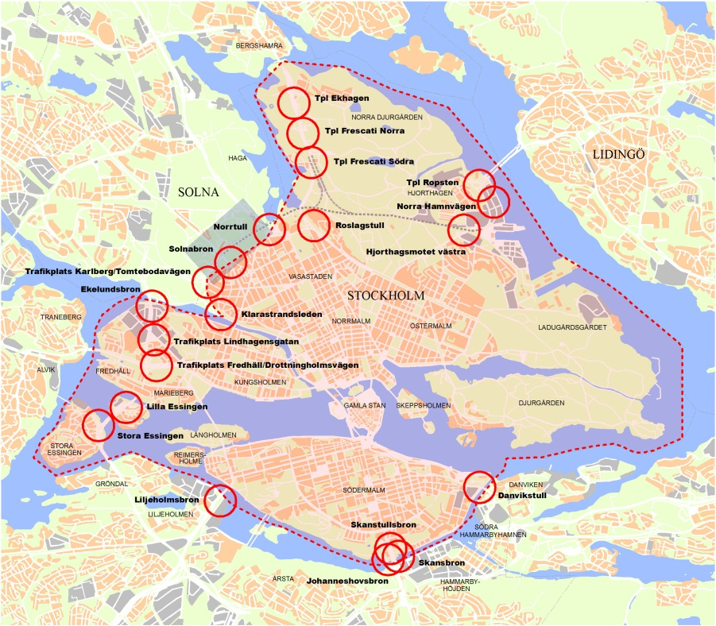

2. Trängselskatt ska betalas under vardagar utom lördagar under följande tider och med följande belopp vid passage av en sådan betalstation som är markerad på kartan. Dag före helgdag och under juli månad ska dock ingen skatt tas ut. Tidpunkten för passagen ska bestämmas av timmen och den påbörjade minuten.

______________________________________
Tider Skattebelopp
klockan kronor
6.30–6.59 10
7.00–7.59 15
7.30–8.29 20
8.30–8.59 15
9.00–15.29 10
15.30–15.59 15
16.00–17.29 20
17.30–17.59 15
18.00–18.29 10

3. Den sammanlagda skatten per kalenderdygn och bil ska högst uppgå till 60 kronor.

Föreslagen lydelse
Bilaga 1
Stockholms kommun

1. Kartor av vilka framgår var de skattebelagda betalstationerna ska placeras.

Stockholms innerstad

Essingeleden

Saltsjö-Mälarsnittet

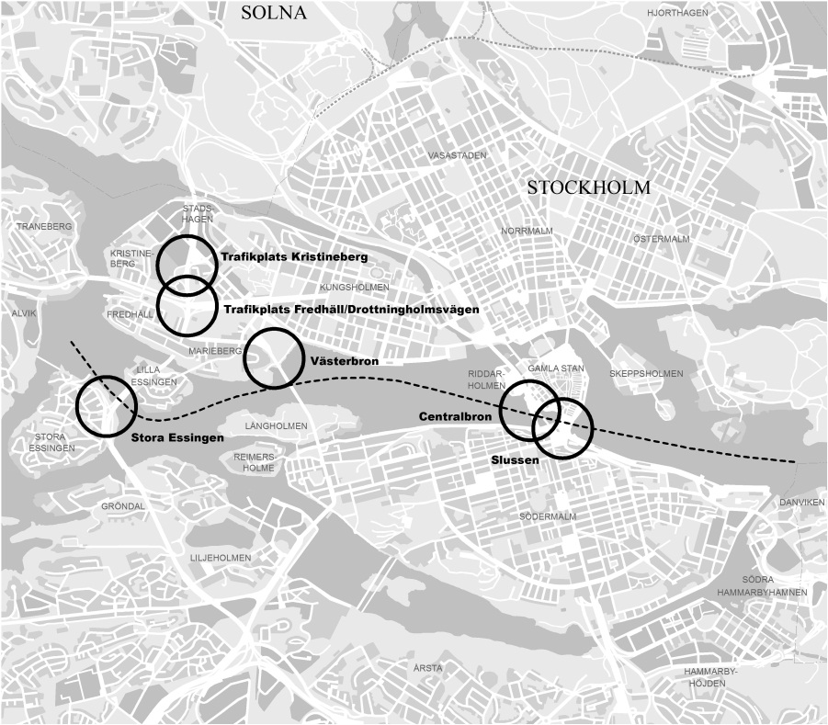
2. Trängselskatt ska betalas under vardagar utom lördagar under följande tider och med följande belopp vid passage av en sådan betalstation som är markerad på kartorna. Kartan som benämns Essingeleden avser passage på Essingeleden över den streckade linjen på kartan, dock inte trafik till och från Drottningholmsvägen öster om Essingeleden samt till och från Lindhagensgatan. Kartan som benämns Saltsjö-Mälarsnittet avser passage på annan bro än Essingeleden över den streckade linjen på kartan, samt trafik genom Fredhällstunneln till och från Drottningholmsvägen öster om Essingeleden och till och från Lindhagensgatan.
Dag före helgdag och under juli månad ska ingen skatt tas ut. Tidpunkten för passagen ska bestämmas av timmen och den påbörjade minuten.

Stockholms innerstad
______________________________________
Tider Skattebelopp
klockan kronor
6.30–6.59 15
7.00–7.29 22
7.30–8.29 30
8.30–8.59 22
9.00–9.29 15
9.30–14.59 10
15.00–15.29 15
15.30–15.59 22
16.00–17.29 30
17.30–17.59 22
18.00–18.29 15

Essingeleden
______________________________________
Tider Skattebelopp
klockan kronor
6.30–6.59 15
7.00–7.29 22
7.30–8.29 30
8.30–8.59 22
9.00–9.29 15
9.30–14.59 10
15.00–15.29 15
15.30–15.59 22
16.00–17.29 30
17.30–17.59 22
18.00–18.29 15

Saltsjö-Mälarsnittet
______________________________________
Tider Skattebelopp
klockan kronor
6.30–6.59 5
7.00–7.29 10
7.30–8.29 15
8.30–8.59 10
9.00–9.29 5
9.30–14.59 0
15.00–15.29 5
15.30–15.59 10
16.00–17.29 15
17.30–17.59 10
18.00–18.29 5

3. Den sammanlagda skatten per kalenderdygn och bil ska högst uppgå till 90 kronor.
___________________
1. Denna lag träder i kraft den 1 januari 2016.
2. Äldre bestämmelser gäller fortfarande för passager av betalstationer som sker före ikraftträdandet.

Förteckning över remissinstanserna
Kammarrätten i Stockholm, Förvaltningsrätten i Stockholm, Domstolsverket, Stockholms handelskammare, Länsstyrelsen i Stockholms län, Skatteverket, Centrum för transportstudier vid Kungliga Tekniska Högskolan, Naturvårdsverket, Regelrådet, Trafikverket, Transportstyrelsen, Trafikanalys, Konkurrensverket, Botkyrka kommun, Danderyds kommun, Ekerö kommun, Haninge kommun, Huddinge kommun, Järfälla kommun, Lidingö kommun, Nacka kommun, Nykvarns kommun, Nynäshamns kommun, Salems kommun, Sigtuna kommun, Sollentuna kommun, Solna kommun, Stockholms kommun, Sundbybergs kommun, Södertälje kommun, Tyresö kommun, Täby kommun, Upplands-Bro kommun, Upplands Väsby kommun, Vaxholms kommun, Värmdö kommun, Österåkers kommun, Stockholms läns landsting, BIL Sweden, Föreningen Gröna Bilister, Motormännens Riksförbund, Svenska Bussbranschens Riksförbund, Svenska Naturskyddsföreningen, Svenska Taxiförbundet, Sveriges Kommuner och Landsting och Sveriges Åkeriföretag.

Dessutom har Stockholm Nordost och Naturskyddsföreningen i Stockholms län inkommit med yttrande.

Norrtälje kommun, Vallentuna kommun, Biltrafikens Arbetsgivareförbund, Motorbranschens Riksförbund, AB Storstockholms Lokaltrafik (SL), Svensk Handel, Svensk Kollektivtrafik, Svenska Transportarbetarförbundet, Svenskt Näringsliv, Sveriges Köpmannaförbund och Sveriges Transportindustriförbund har beretts tillfälle att yttra sig, men har inte avhörts.
Lagrådsremissens lagförslag
Förslag till lag om ändring i lagen (2004:629) om trängselskatt
Härigenom föreskrivs att bilaga 1 till lagen (2004:629) om trängselskatt ska ha följande lydelse.

Lydelse enligt förslag i proposition 2013/14:26 Förändringar av trängselskatten i Stockholm med anledning av trafikleden Norra länken och den nya stadsdelen Hagastaden
Bilaga 1

Stockholms kommun

1. Karta av vilken framgår var de skattebelagda betalstationerna ska placeras.

2. Trängselskatt ska betalas under vardagar utom lördagar under följande tider och med följande belopp vid passage av en sådan betalstation som är markerad på kartan. Dag före helgdag och under juli månad ska dock ingen skatt tas ut. Tidpunkten för passagen ska bestämmas av timmen och den påbörjade minuten.

______________________________________
Tider Skattebelopp
klockan kronor
6.30–6.59 10
7.00–7.29 15
7.30–8.29 20
8.30–8.59 15
9.00–15.29 10
15.30–15.59 15
16.00–17.29 20
17.30–17.59 15
18.00–18.29 10

3. Den sammanlagda skatten per kalenderdygn och bil ska högst uppgå till 60 kronor.

Föreslagen lydelse
Bilaga 1
Stockholms kommun

1. Kartor av vilka det framgår var de skattebelagda betalstationerna ska placeras.

Stockholms innerstad

Essingeleden

2. Trängselskatt ska betalas under vardagar utom lördagar under följande tider och med följande belopp vid passage av en sådan betalstation som är markerad på kartorna. I fråga om kartan som benämns Essingeleden gäller detta för passage på Essingeleden över den streckade linjen på kartan, dock inte för trafik till och från Drottningholmsvägen öster om Essingeleden eller till och från Lindhagensgatan.
Dag före helgdag och under juli månad ska ingen skatt tas ut. Tidpunkten för passagen ska bestämmas av timmen och den påbörjade minuten.

Stockholms innerstad
______________________________________
Tider Skattebelopp
klockan kronor
6.30–6.59 15
7.00–7.29 25
7.30–8.29 35
8.30–8.59 25
9.00–9.29 15
9.30–14.59 11
15.00–15.29 15
15.30–15.59 25
16.00–17.29 35
17.30–17.59 25
18.00–18.29 15

Essingeleden
______________________________________
Tider Skattebelopp
klockan kronor
6.30–6.59 15
7.00–7.29 22
7.30–8.29 30
8.30–8.59 22
9.00–9.29 15
9.30–14.59 11
15.00–15.29 15
15.30–15.59 22
16.00–17.29 30
17.30–17.59 22
18.00–18.29 15

3. Den sammanlagda skatten per kalenderdygn och bil ska högst uppgå till 105 kronor.

1. Denna lag träder i kraft den 1 januari 2016.
2. Äldre bestämmelser gäller fortfarande för passager av betalstationer som sker före ikraftträdandet.
Lagrådets yttrande
Utdrag ur protokoll vid sammanträde 2013-12-19

Närvarande: F.d. justitieråden Susanne Billum och Severin
Blomstrand samt justitierådet Kristina Ståhl.

Enligt en lagrådsremiss den 12 december 2013 (Finansdepartementet) har regeringen beslutat inhämta Lagrådets yttrande över förslag till lag om ändring i lagen (2004:629) om trängselskatt.

Förslaget har inför Lagrådet föredragits av rättssakkunniga Sara Westerlund.

Förslaget föranleder följande yttrande av Lagrådet:

I remissen föreslås ändringar i Bilaga 1 till lagen (2004:629) om trängselskatt innebärande dels höjningar av trängselskatten i Stockholms innerstad, dels införande av trängselskatt på Essingeleden. I den senare delen anför regeringen bl.a. följande (remissen s. 11 ff.). Regeringen instämmer i att trängselskatt i normalfallet inte bör tas ut på större genomfartsleder. Motiven som framkommer för att ha en trängselskatt på Essingeleden, även innan Förbifart Stockholm har öppnats, är att leden är hårt belastad med mycket trängsel och köer som följd. Den lokala trafiken utgör en stor majoritet av trafiken på Essingeleden. Effektiviteten i vägnätet skulle öka så mycket med en trängselskatt att trafikanterna totalt sett får en vinst.
Lagrådet erinrar om att förslaget bygger på redan existerande regler i bl.a. kameraövervakningslagen (2013:460), personuppgiftslagen (1998:204), lagen (2001:558) om vägtrafikregister samt offentlighets- och sekretesslagen (2009:400). Regelsystemet och dess innebörd för den praktiska hanteringen av personuppgifter redovisas inte i lagrådsremissen, vilket varit önskvärt. Inte heller redovisas regeringens närmare överväganden när det gäller skyddet för den personliga integriteten, trots att en utvidgning av trängselskatten till den i praktiken enda genomfartsleden förbi Stockholm kan aktualisera frågor av detta slag. Lagrådet anser att förslaget bör kompletteras i detta hänseende (jfr prop. 2003/04:145 s. 90 ff.).
Lagrådet noterar vidare att även den som bara någon enstaka gång passerar Essingeleden kommer att omfattas av trängselskattesystemet. Därmed kommer fler personer utan någon anknytning till Stockholm att förpliktas betala trängselskatt, kanske med ett så lågt belopp som 11 kr. Man kan ställa sig frågan om den föreskrivna tilläggsavgiften vid utebliven betalning – 500 kr per månad – står i rimlig proportion härtill. Lagrådet anser att denna fråga bör övervägas ytterligare.

Finansdepartementet

Utdrag ur protokoll vid regeringssammanträde den 6 februari 2014

Närvarande: Statsministern Reinfeldt, ordförande, och statsråden Björklund, Ask, Larsson, Erlandsson, Hägglund, Borg, Billström, Adelsohn Liljeroth, Björling, Ohlsson, Norman, Attefall, Engström, Kristersson, Elmsäter-Svärd, Ullenhag, Hatt, Lööf, Enström, Arnholm, Svantesson

Föredragande: statsrådet

Regeringen beslutar proposition 2013/14:76 Förändrad trängselskatt och infrastruktursatsningar i Stockholm.

Bilagan fick sin nuvarande beteckning genom 2010:1023.
Bilagan fick sin nuvarande beteckning genom 2010:1023.

